1. **Síntese de referências iconográficas**

O Projeto Contato, por se tratar de uma instalação que tem como tema a ufologia, requer elementos tipográficos e visuais que conversem com os aspectos cósmicos e misteriosos para reforçar ainda mais seu intuito .

**2. Referências de concorrência**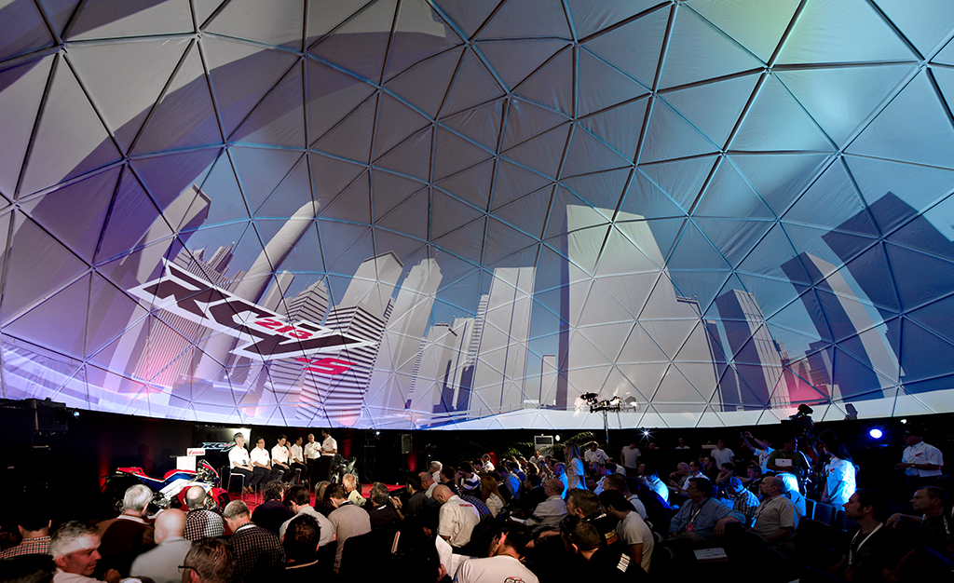

A empresa norueguesa DIGITAL AV, responsável por fornecer serviços, como projetores DLP, com visualização panorâmica e imersa, com tela curva de 180 graus.

**link:** <http://twixar.me/Nr0K>

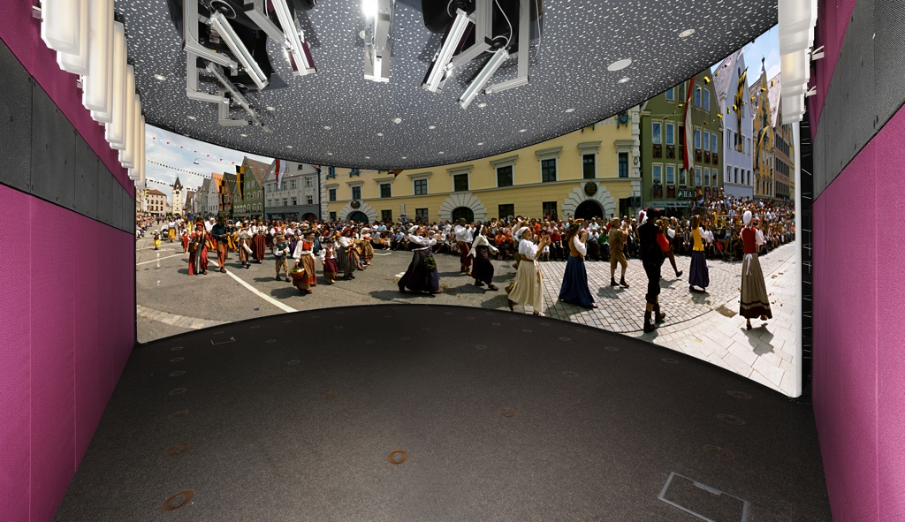

A empresa Omnis Lux, trabalham com implementações de planetários & teatros digitais espaços imersivos multidisciplinares de projeções *fulldome* digitais e óticas.

**link:** <http://www.omnislux.com.br/empresa/index.html>

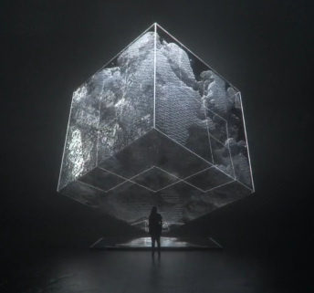

**Estúdio OUCHHH:** especializados em produções artísticas com a utilização de vídeo projetores, além de animações em 3D e ilusão de ótica.

**Link:** <http://www.ouchhh.tv>

O **NuFormer** é um dos principais especialistas do mundo em projeções de mapeamento de vídeo 3D. Também o design e desenvolvimento de conteúdo interativo para realidade virtual é, desde 2014, uma das outras expertises. A empresa é liderada pelo CEO e diretor de criação Rob Delfgaauw. A partir de uma rede de especialistas em multimídia em todo o mundo, equipes dedicadas são formadas para produções específicas no campo de mapeamento de projeção, criação de conteúdo para produções de realidade virtual, mas também para filmes 3D, tecnologia de captura de movimento e produções mocap mapeadas ao vivo. 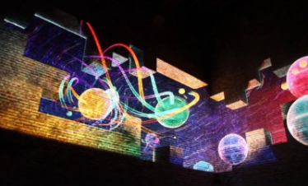

**Link:** <https://www.nuformer.com/portfolio/>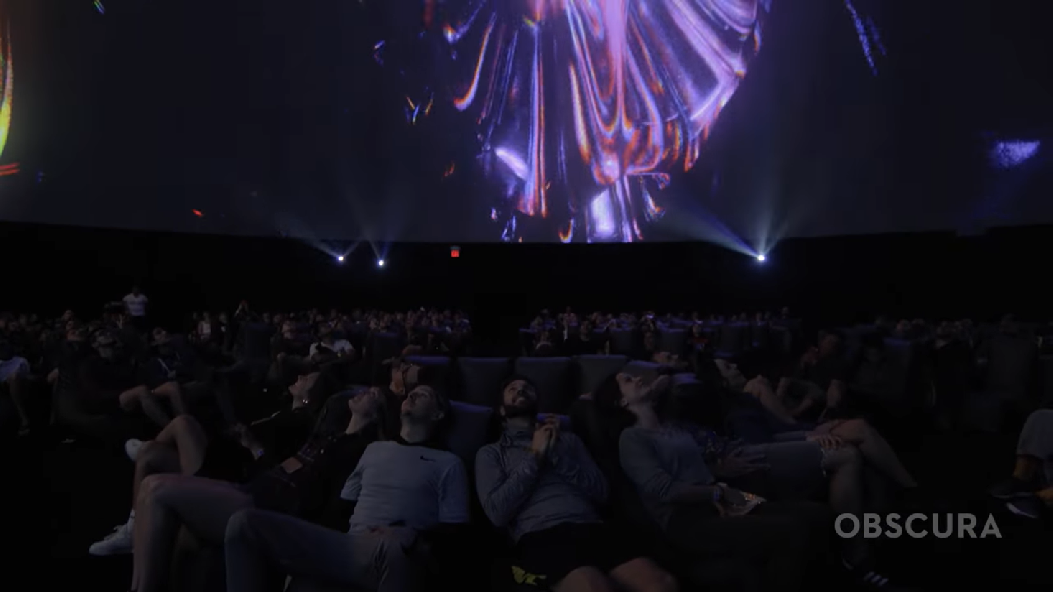

A **Obscura** está se concentrando nos locais de entretenimento e música de última geração da empresa, conhecidos como MSG Sphere. Com um design icônico, os espaços MSG Sphere vão revolucionar a experiência ao vivo, usando tecnologias de ponta que permitem a criação de ambientes imersivos e multissensoriais que transportam o público e reinventam como um performer, palestrante, show ou evento se envolve e se conecta com um público .

**Link:** <http://obscuradigital.com/work/antarctic-dome-coachella-2017/>

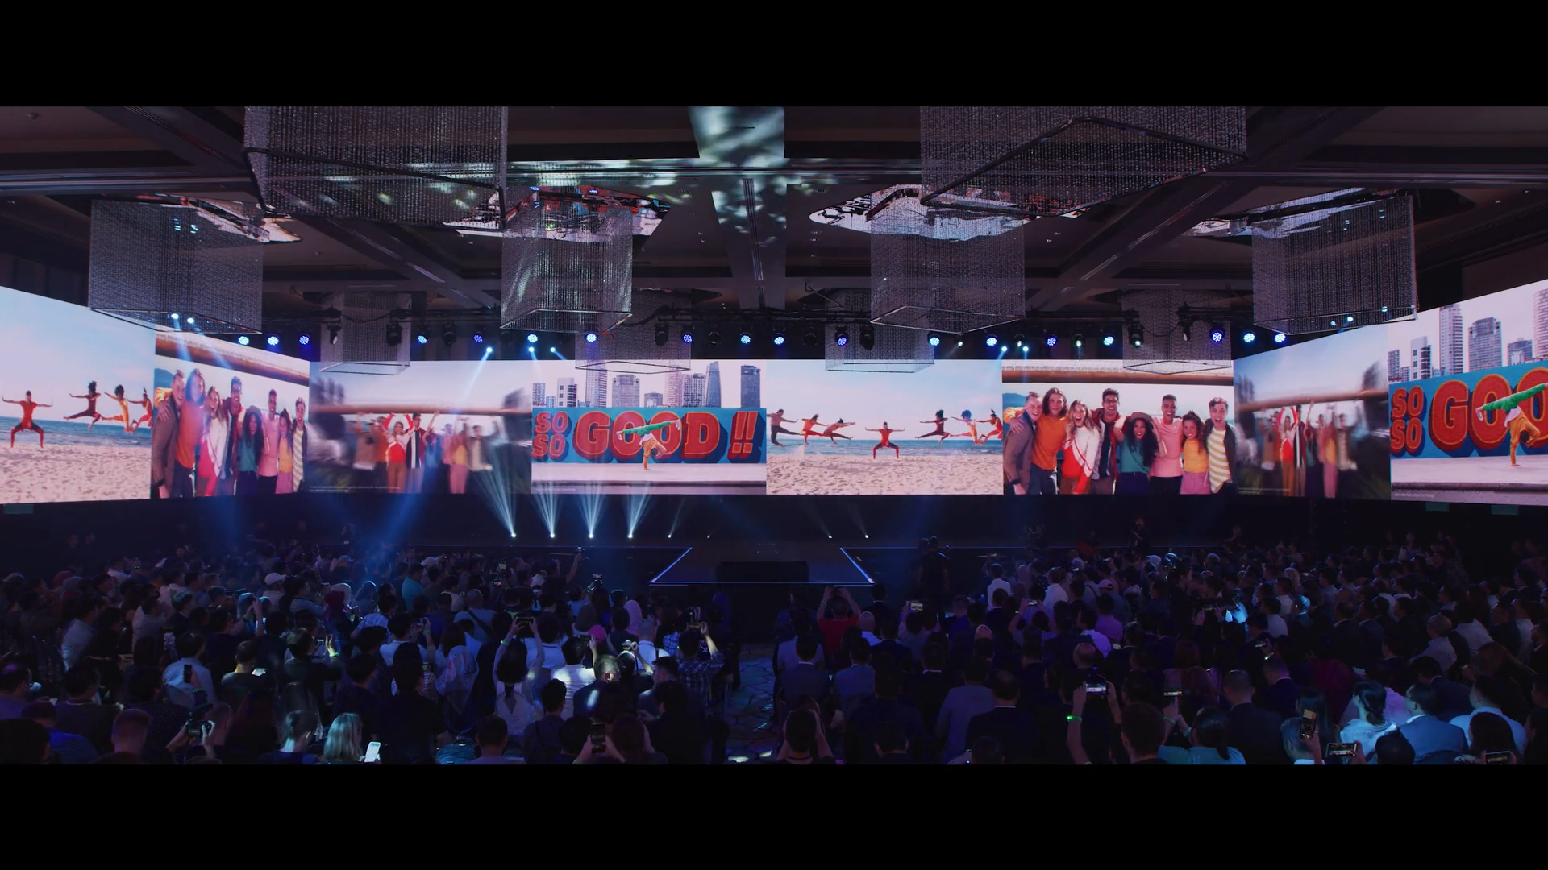

A Sila Stela cria conteúdo e fornece o gerenciamento necessário para instalar e produzir qualquer tipo de show.. Existem várias equipes de design fortes no estúdio, cada uma liderada por um diretor de arte excepcional. Esta combinação flexível torna possível trabalhar em projetos em campos completamente diferentes, como o mapeamento 3D em edifícios, performances holográficas e shows de iluminação, tudo ao mesmo tempo.

**Link:** <http://silasveta.com>

**3. Referências do Cliente**

O cliente, como um servidor público da prefeitura, no caso secretário da cultura, tem como referências logomarcas de seu local de trabalho e de centros culturais locais. Utilizam de elementos pertencentes a arquitetura ou que remetem às características naturais da região.



Representação abstrata do Cedro e da Pedra da Galinha Choca

fonte: <http://quixada.ce.gov.br>



Representação abstrata da Casa de Saberes

fonte:<http://mapa.cultura.ce.gov.br/espaco/891/>



Representação simbólica do Sol.

fonte: <http://mapa.cultura.ce.gov.br/agente/5513/>

**4. Referências dos usuários**

Quixadá é reconhecida internacionalmente por suas histórias envolvendo mistérios ufológicos, regionalmente este tema é uma forma bastante expressiva para a comunicação da cultura atual, sendo retratado e evidenciado de diversas formas por toda cidade, seja em fachadas de lojas e casas de show, esculturas na entrada da cidade e sendo vinculado até mesmo às formas geográficas dos monólitos locais.

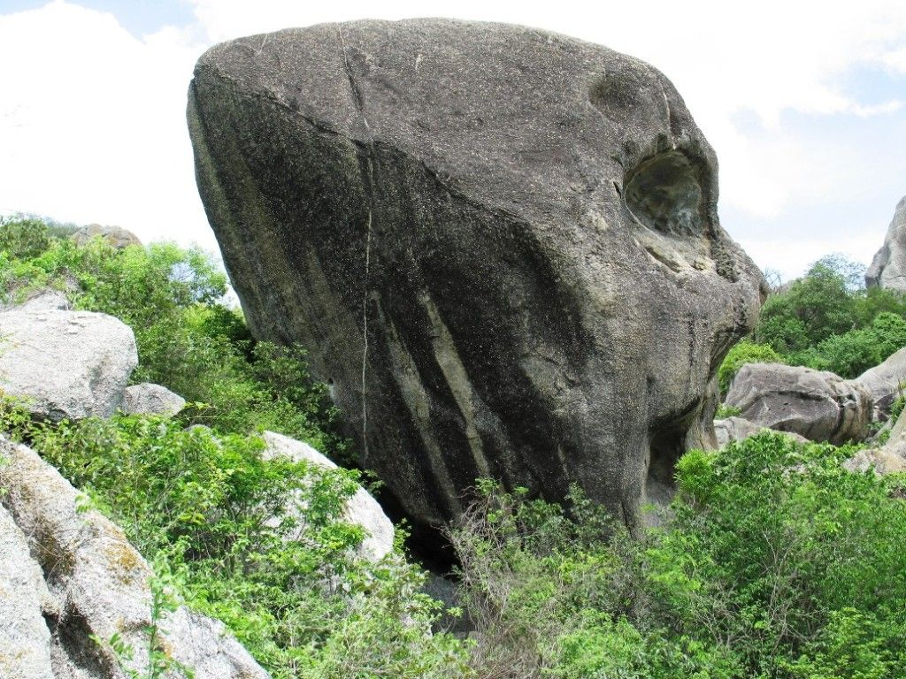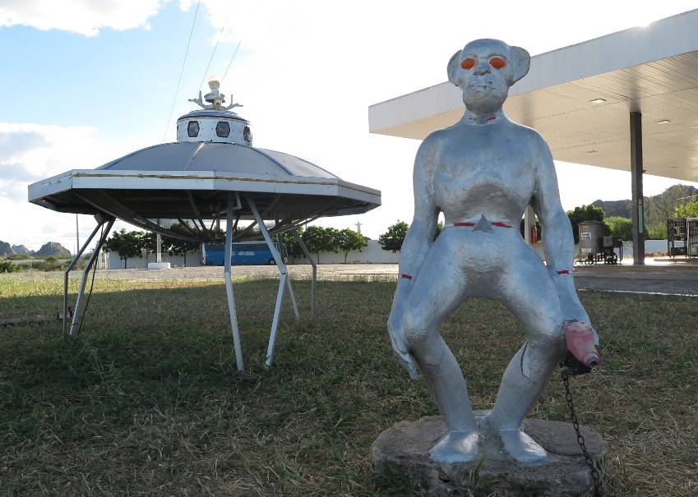

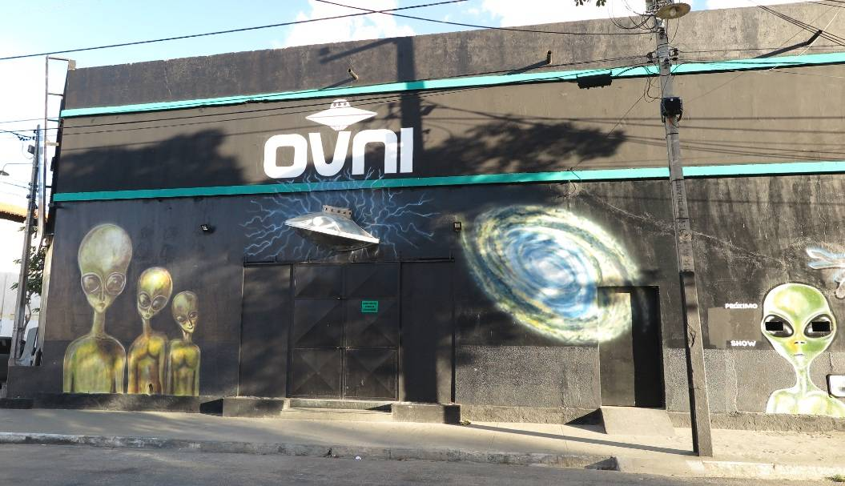

.

**6. Outras referências**

**Tipografia:**

A tipografia escolhida é Rifton, por se encaixar perfeitamente com tecnologia digital, por ser muito quadrado remete a algo não-orgânico.

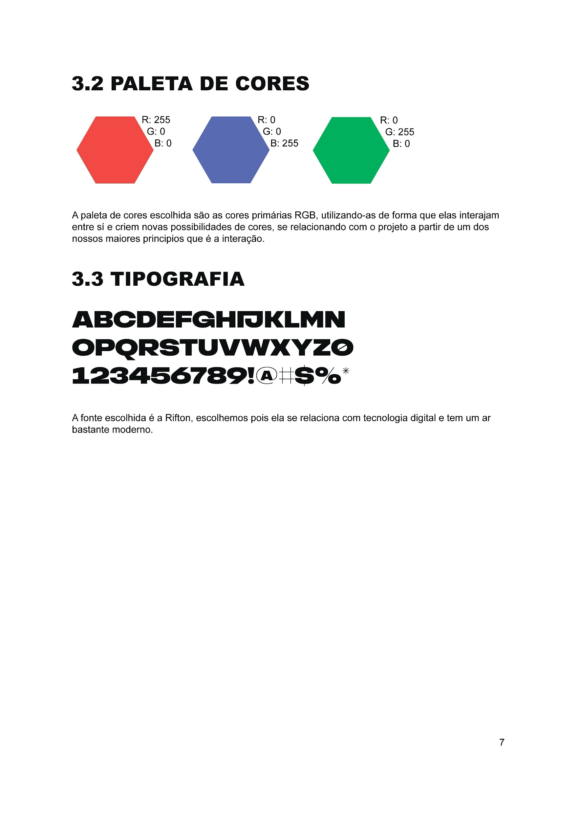

**Harmonia Cromática:**

As cores escolhidas para o projeto são diferentes tons de cinza simbolizando o equilíbrio e a dúvida e o mistério quando necessário.

